Родителям

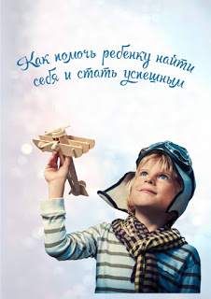

Совет № 1

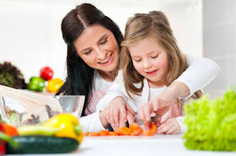

У ребенка есть два варианта обучения – на собственном опыте и учась у окружающих людей. Познавая мир первым методом, он обретает индивидуальность. Во втором случае становится
чьей-то копией, усваивая чужие знания и установки. Поэтому предоставьте ребенку достаточно свободы для проявления себя. А также избавьтесь от иллюзии, что сможете воспитать ребенка счастливым, не работая над собой.

Совет № 2

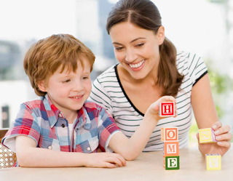

Такого же человека, как Ваш ребенок, еще не было на планете и никогда не будет - он уникален. Вопреки принятым нормам, поощрайте в ребенке любые нестандартные проявления, необычные мысли, увлечения и реакции. И никогда не сравнивайте его с другими - это может убить его индивидуальность и сбить с собственного пути.

Совет № 3



В одиночку достичь успеха практически невозможно. Научите ребенка ценить дружбу, доверять людям и концентрироваться исключительно на их положительных качествах. Так у него всегда будут верные партнеры и помощники.

Совет № 4



Уверенность ребенка в себе – это, в первую очередь, вера в то, что он сможет справиться с возникающими в его жизни
ситуациями. Чтобы ее воспитать, как бы это ни было тяжело, дайте ребенку возможность совершать ошибки и самому справляться с их последствиями. Хвалите его за самостоятельность и помогайте, только если он сам попросит Вас об этом.

Совет № 5



Научите ребенка не делить мир на плохое и хорошее и не выдумывать себе врагов. Закрываясь от части мира и признавая ее «плохой», ребенок отказывается от части себя и теряет возможности. Пусть для него все в мире будет идеальным в своем несовершенстве. Научите его прощать себя и других за это несовершенство.

Совет № 6



Позвольте ребенку обнаружить внутреннее ни от кого не зависящее удовольствие от достижения целей. Старайтесь разжигать в нем интерес и будьте осторожны с
вознаграждениями. Приучая ребенка получать внешнюю выгоду за выполненную работу, Вы рискуете превратить его в раба других людей и складывающихся обстоятельств.

Совет № 7
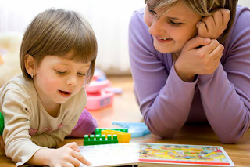

Воспитайте в ребенке отношение к деньгам лишь как к инструменту для достижения целей. Помогите ему понять, что сами по себе деньги счастья не приносят. Для этого покажите ребенку реальные примеры разных ситуаций: богатые и счастливые, богатые и несчастные, бедные и несчастные, бедные и счастливые – и вместе сделайте вывод.
И еще один очень важный совет
Научите ребенка мечтать. Погружайтесь вместе с ним в мир его грез, обсуждайте, что вы видите, что чувствуете. Это мощный инструмент самопрограммирования, и ребенок должен им овладеть в совершенстве. Мечты сначала сбываются в голове, а потом уже реализуются.

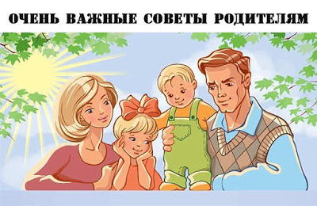

Очень важные советы родителям:
✔Совет самый главный – хвалим на людях, ругаем наедине!

✔ Тоже важно – ругаем не ребенка, а его поступки!

✔Не «нападаем» на ребенка всей семьей!

✔Не жалеем тут же, если отругал отец, держим нейтралитет… хотя бы некоторое время.

✔ Советуйтесь с ребенком по вопросам, касающимся вашей семьи: что приготовить к обеду, как лучше провести выходные, какую мебель купить в дом и т.д.

✔Создайте в семье традицию успешных переговоров. Спросите своего ребенка, что он чувствует, когда участвует в принятии решения наравне со взрослыми.

✔Давайте будем говорить нашим детям о том, как мы их любим!

✔ Разделите, для себя в первую очередь, отношение к своему ребенку и к его поступкам.

✔Поговорите с ним о его реальных достижениях и о чувствах, которые у него возникали во время процесса и при получении результата.
✔Чаще хвалите своего ребенка за каждую мелочь, поясняя, за что вы его хвалите. Давайте ему приятные определения, закрепляющие хорошее поведение: «старательный ученик», «творческий мальчик», «аккуратная девочка», «настойчивый человек» и т.д.

✔Если ваш ребенок на вас обиделся, попросите у него прощения и скажите о том, как сильно вы его любите. Родитель, способный извиниться перед ребенком, вызывает у него уважение, и отношения становятся более близкими и искренними.

✔Важно, чтобы ребенок умел деньги считать, тратить, экономить, получать удовольствие от покупок, относиться ответственно к семейным деньгам, уважать труд и тех, кто трудится. И тогда, когда он вырастет, он научится зарабатывать деньги и обеспечивать свою семью.

